# vue

## 创建一个vue实例

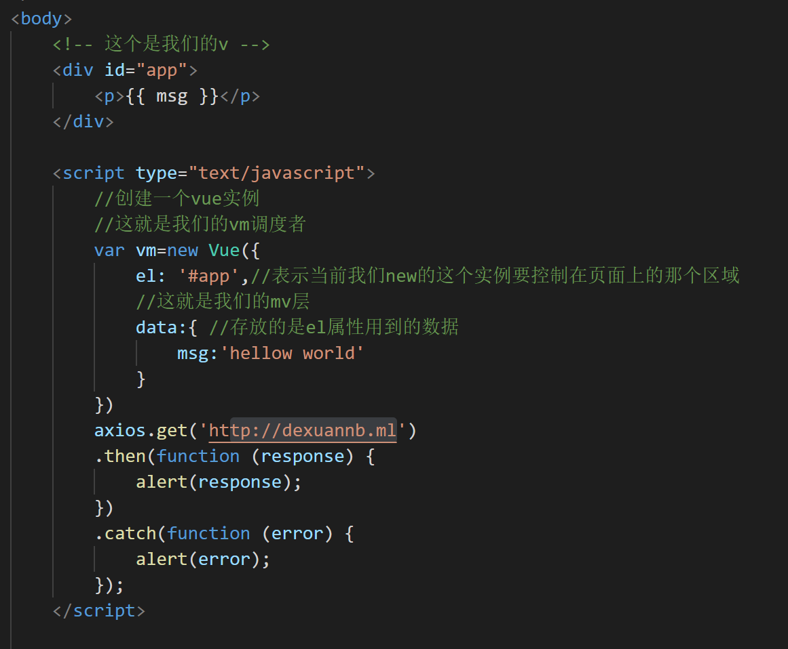

## 插值以及解决插值闪烁

v-cloak

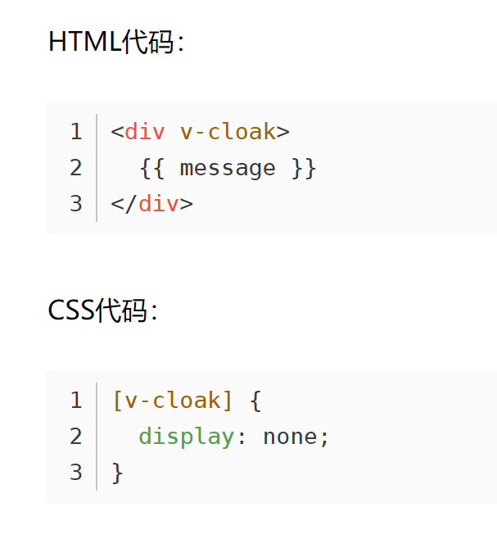

v-text和{{}}一样

v-text不解释标签，v-html解释标签

## 绑定

完整语法：<span v-bind:class="classProperty"></span >，解释：v-bind 是指令，: 后面的 class 是参数，classProperty 则在官方文档中被称为“预期值”。

**v-bind(data绑定，用：缩写)**

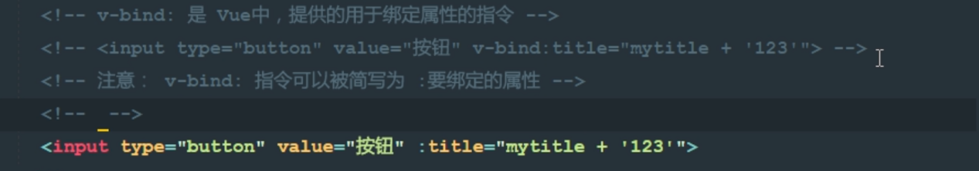

v-on:bind(方法绑定，用@缩写)

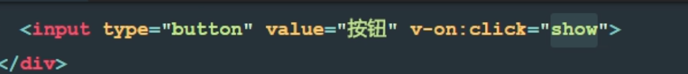

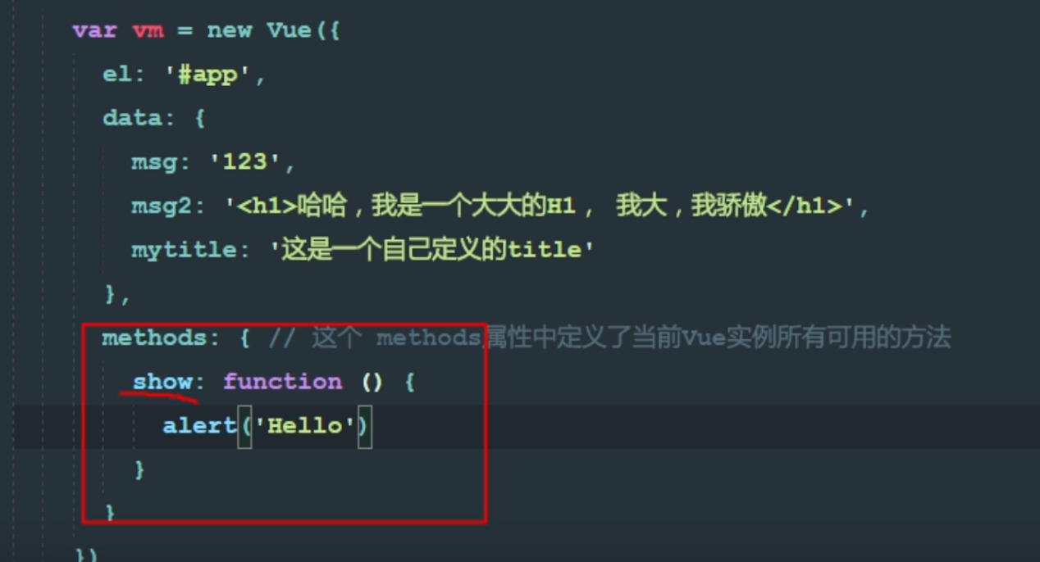

## 走马灯

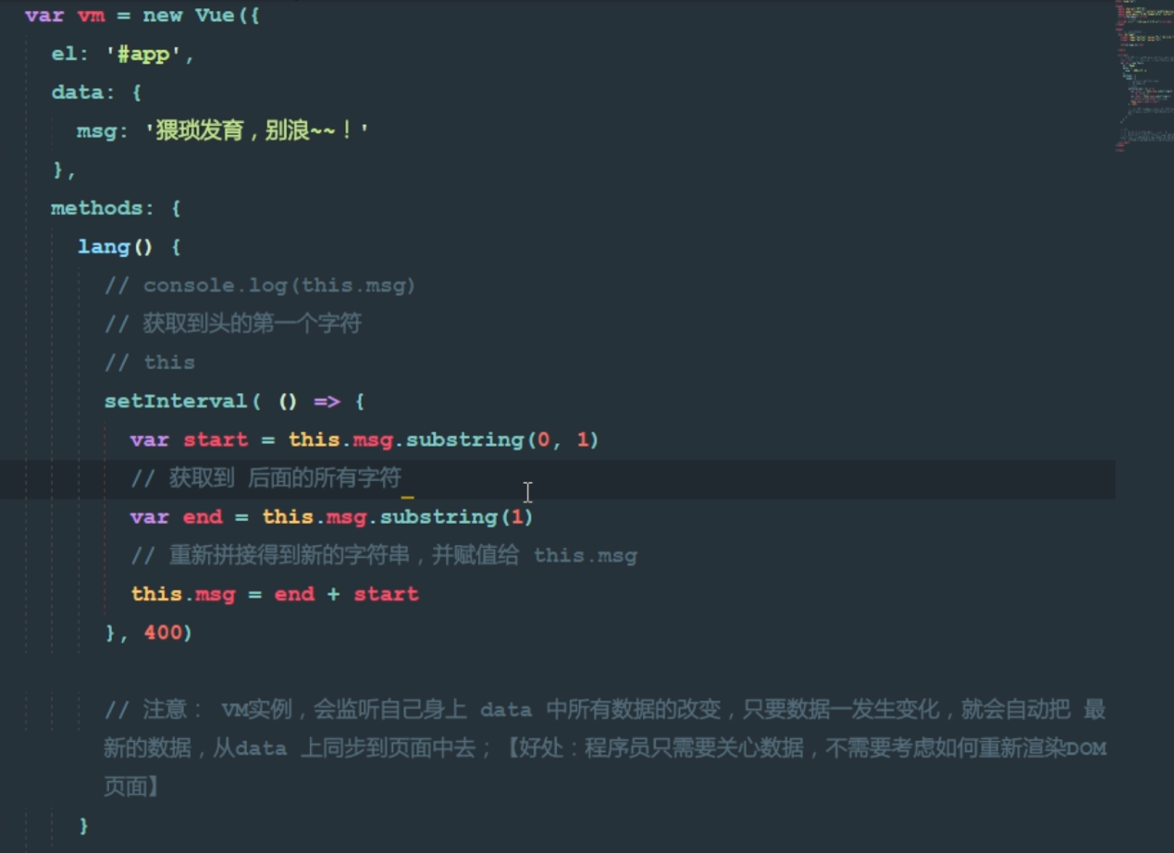

## 阻止冒泡，事件修饰符

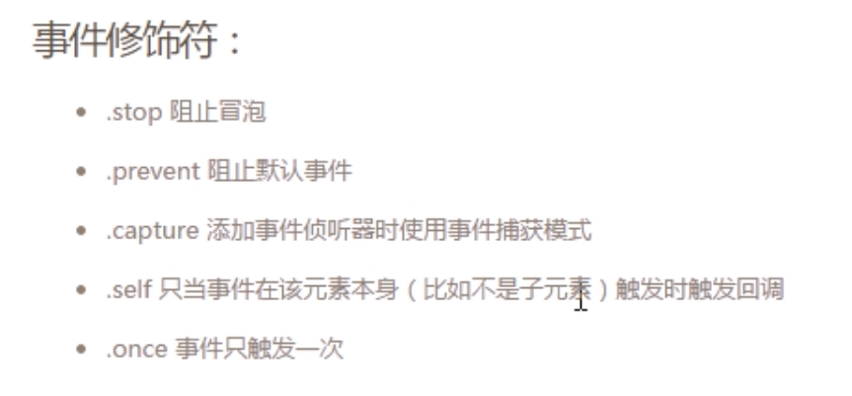

.self只会阻止自己

## 数据的双向绑定

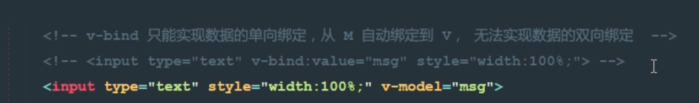

## v-for和key

v-for用来循环data中的list，dict,数字的

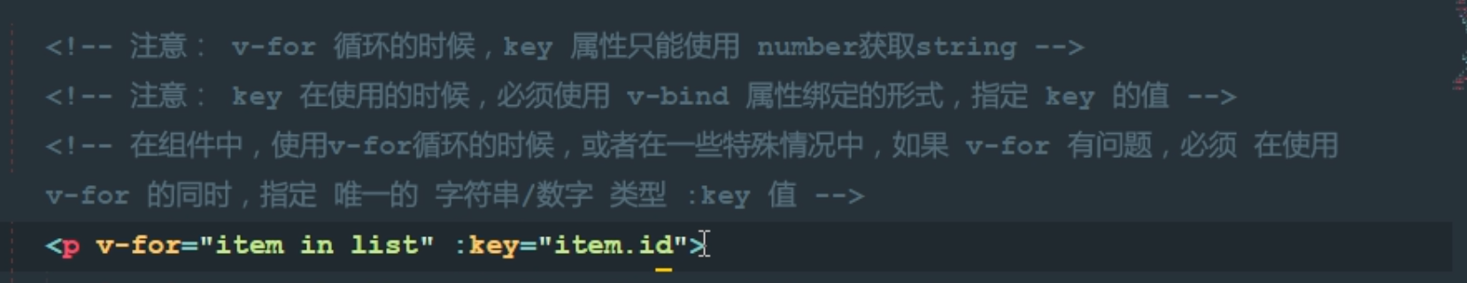

## v-if 和 v-show

v-if :每次重新删除创建元素

v-show: 每次只是切换元素display none

## 过滤器

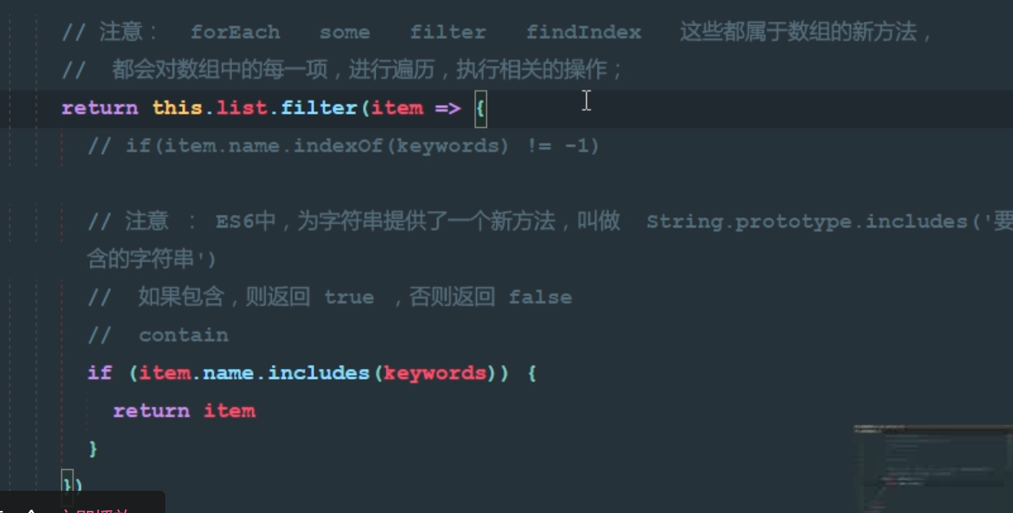

## 自定义指令

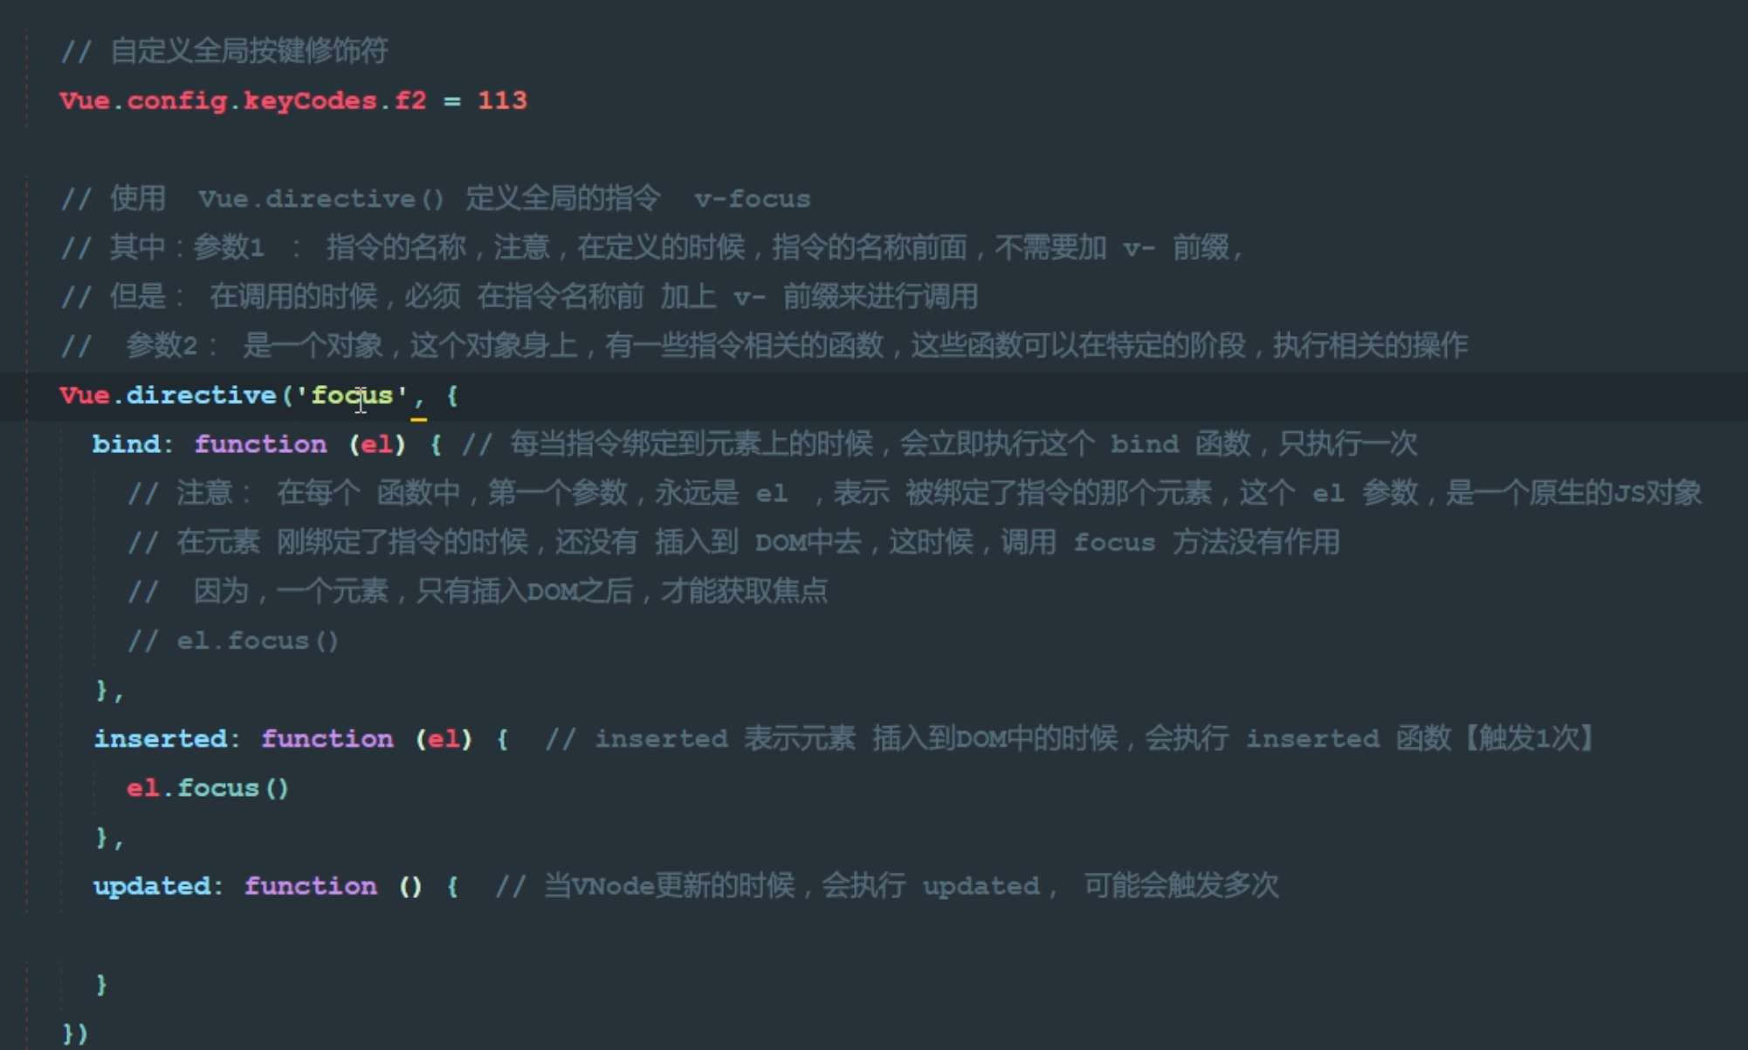

## 生命周期函数

运行前

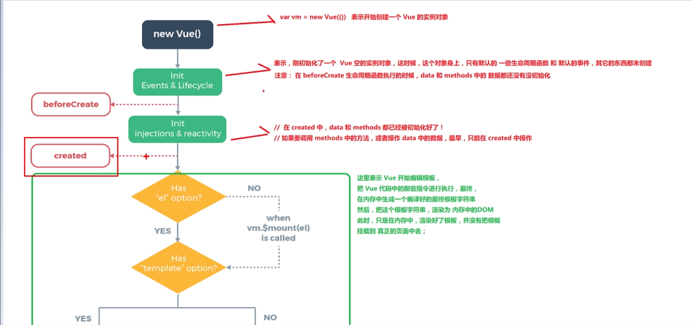

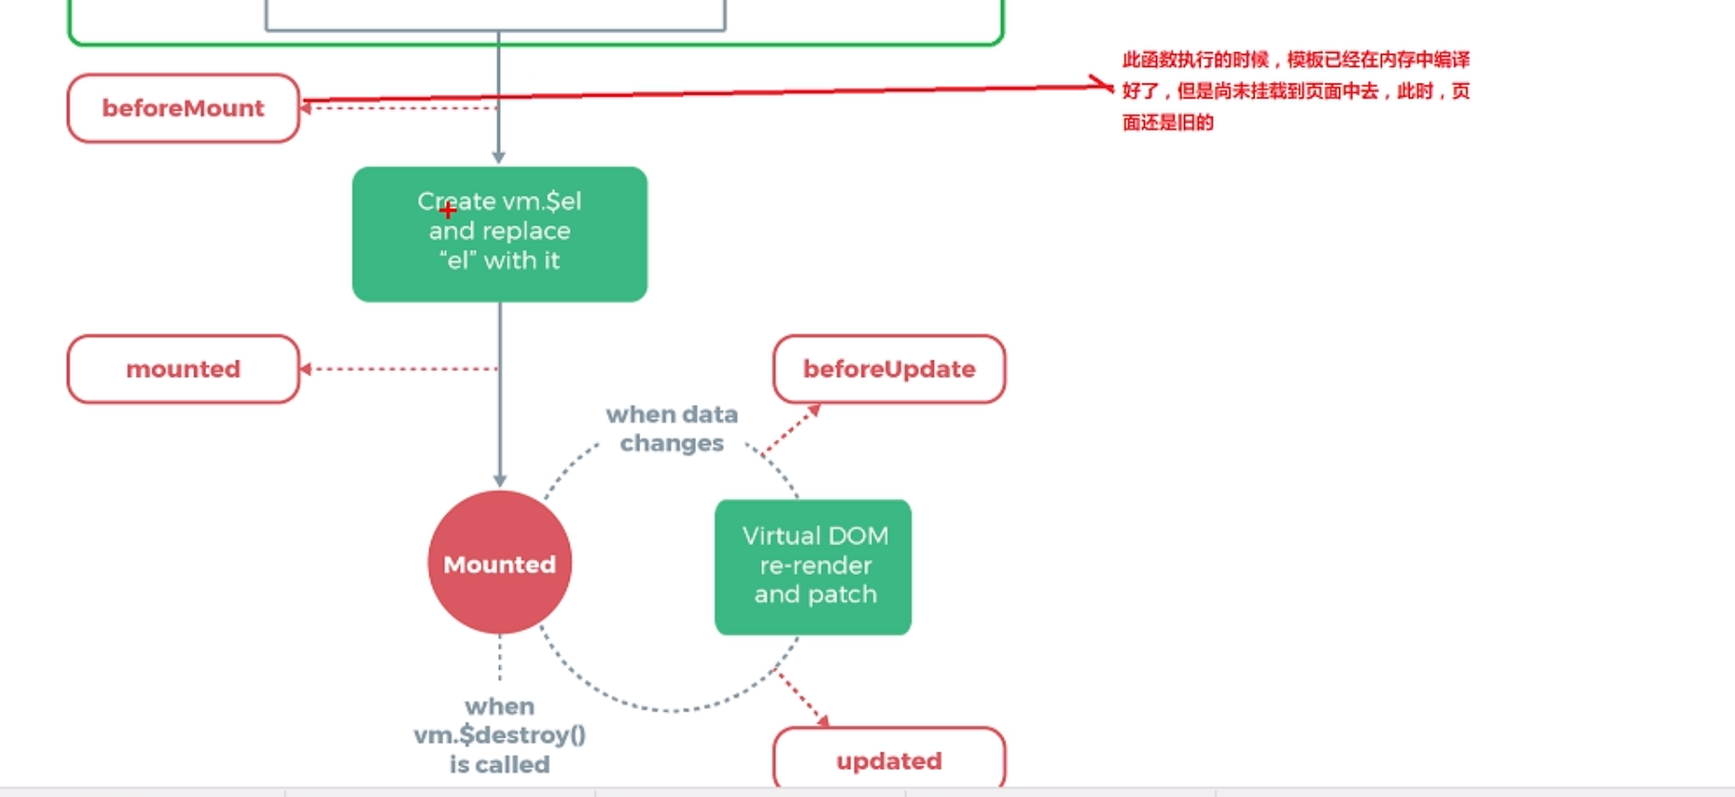

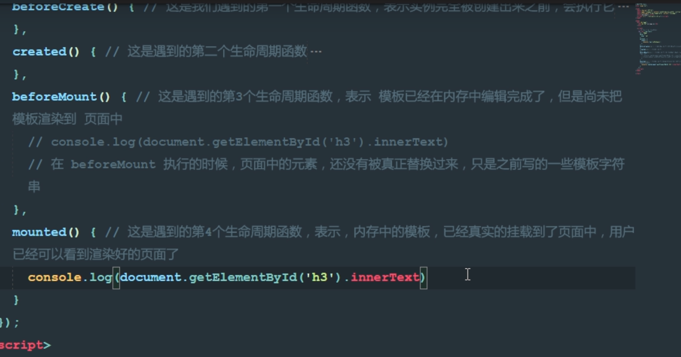

运行时

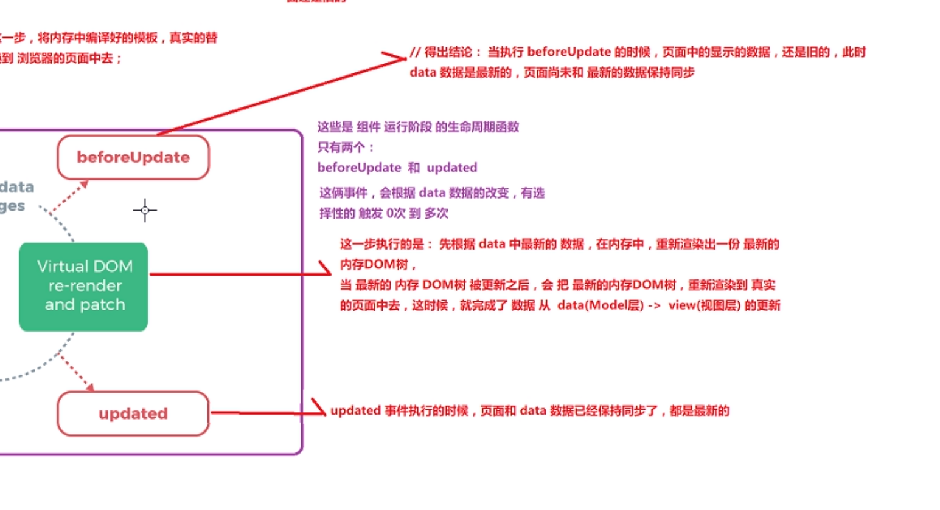

## 组件